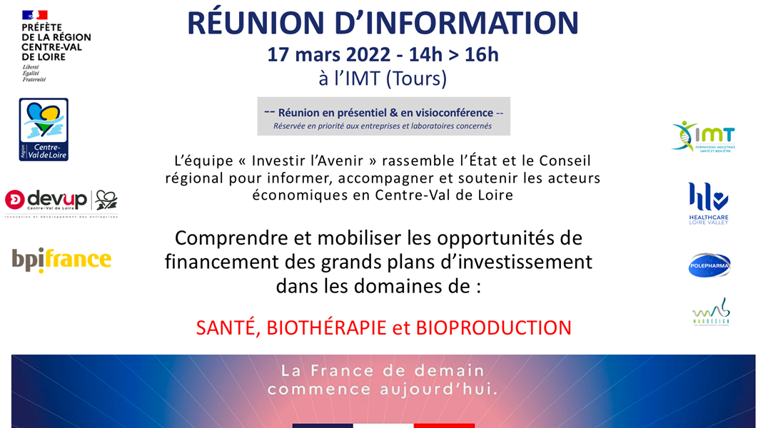
Programme de l’événement
 14h - Introduction de la séance
 14h20 - Stratégies d’accélération, nouveauté du 4ème Programme d’Investissements d’Avenir
 14h40 - Présentation des appels à projets dans les thématiques Santé
 15h-16h - Questions/Réponses
INSCRIPTION en ligne

